Saved searches
Es una search guardada en el backend para que no tenga que hacer la búsqueda en cada momento.
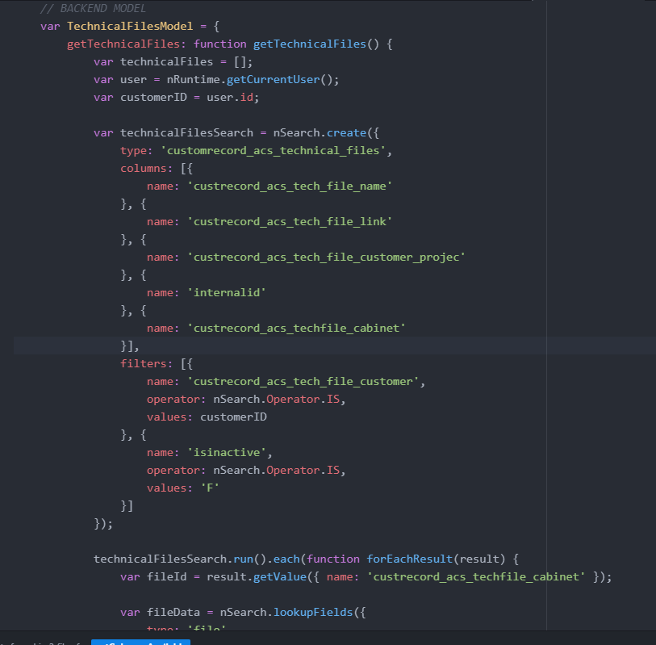
Yo quiero poder usar esta search en una colección:
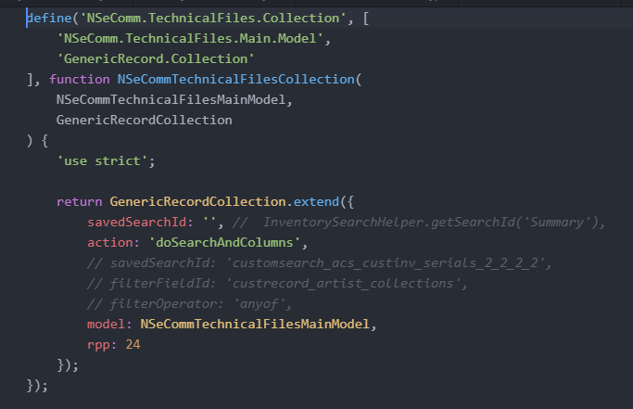
Entonces como vemos aquí pasa una id de una saved search, y está vacía, porque no hay una creada, y queremos reusar esta búsqueda ya hecha.
Ya está creada aquí, ahora falta ir al backend a crearla, para luego poder hacer uso de esta saved search en el código por ID.
List -> Searches -> Saved searches -> newY aquí me sale una lista de records, tengo que elegir el que corresponda, en este caso technical files (Es un record type, que esta en customization -> list record and fields -> record types):
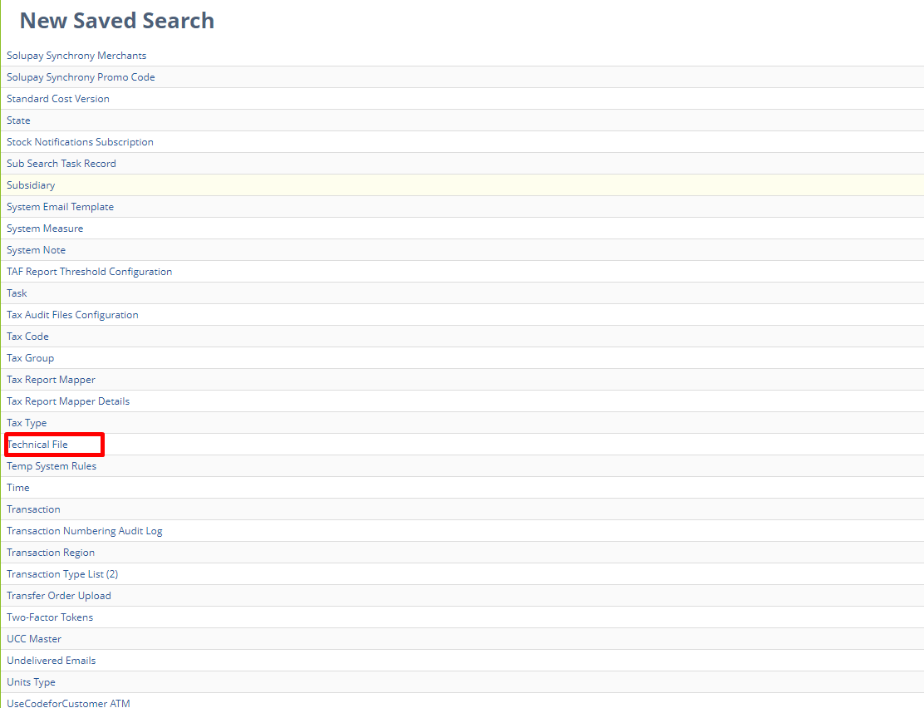
Luego, en criterio elijo inactive, y le pongo NO para indicar que use lo que escribi en el código en la search:
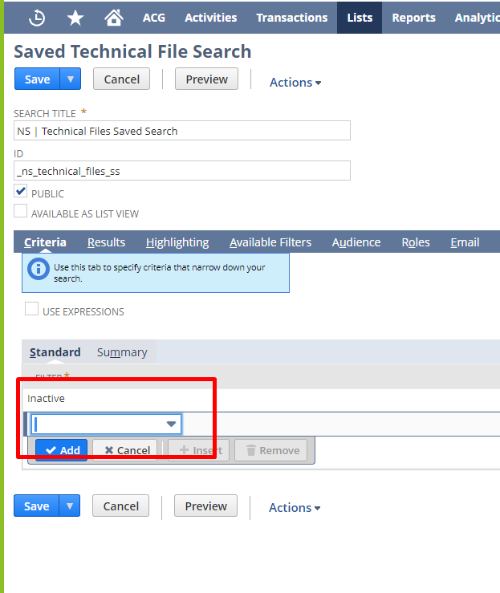
Luego, en results, las columnas que tengo que agregar son las siguientes:
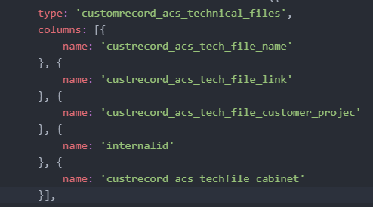
O sino voy a Customization -> List, Records & Fields -> Record Types y busco technical file y agrego estas:
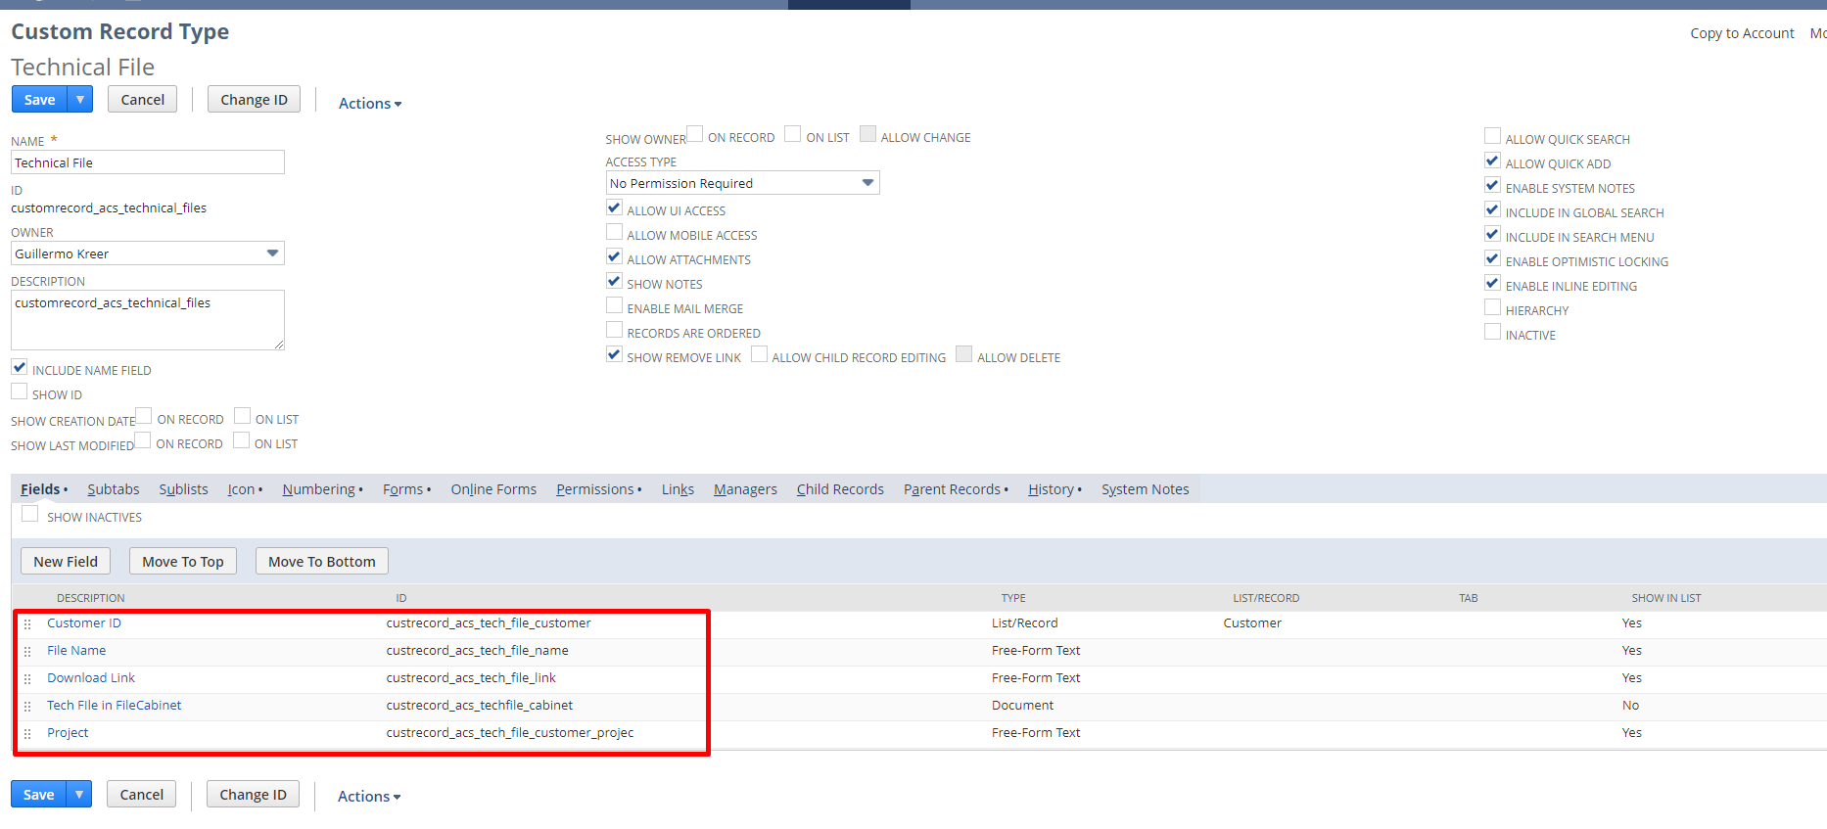
Luego vamos a lists -> Search -> Saved searches y buscamos con el Quicksort la saved creada, para ver que resultados dio.
Copiamos el ID: customsearch_ns_technical_files_ss

Y esto vamos a usar en nuestra colección:
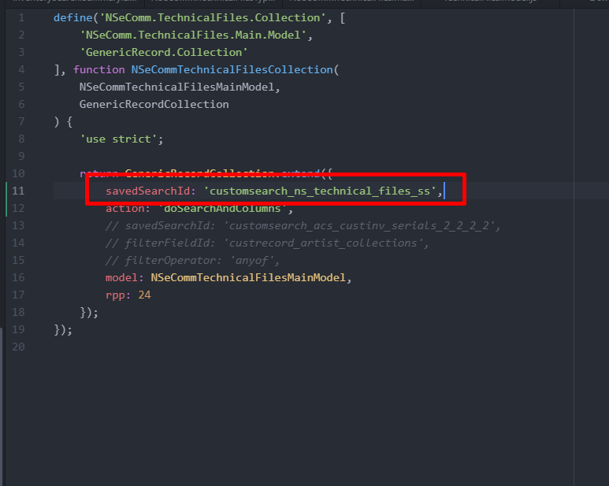

Labels
Puedo cambiar los nombres de las labels para utilizar luego en nuestro código con la saved search:
